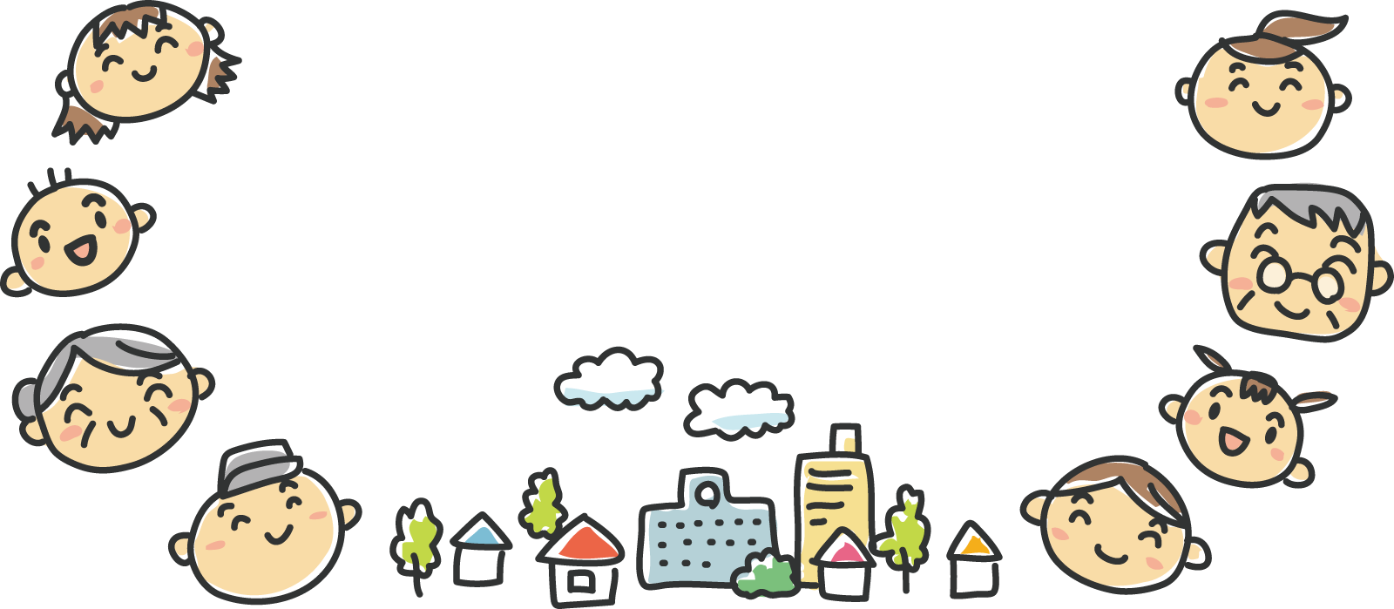
郡山市
子育てサポートブック

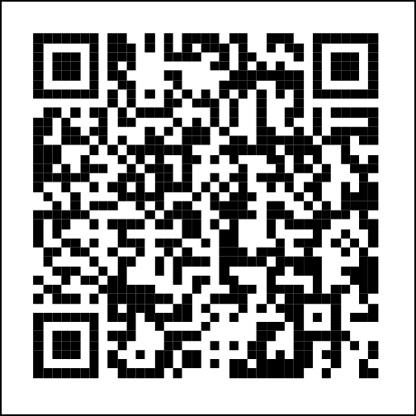
子育てサポートブックの目的
お子さんの成長に合わせて、教育・医療・福祉などの関係機関・ 関係者が一貫した
関わりをすることを目的としています。

サポートブックは、お子さんが大人になるまでの育ちの情報や、これまで受けてきたサポートの経過を共有し、それぞれの機関で連携して、お子さんの育ちを支えるための記録です。
成育歴や医療情報、相談歴などをまとめておくことで教育・医療・福祉のサービスを受ける時に役に立ちます。そのため、お子さんや保護者の方を中心に、関わりのある関係機関や関係者がつながり、皆でつくりあげていくものです。

サポートブックの使い方
サポートブックはご家族が記入する項目と、各機関からもらった資料や書類をとじて活用します。

記入する項目
１．プロフィール | ６．健康情報
２．緊急時の連絡先 | ７．受診の記録
３．緊急時の医療の情報 | ８．マイブームの記録
４．所属の履歴と連絡先 | ９．支援の記録
５．生育歴 | 10．各種制度利用の記録

これらのページは必ずすべて記入しなければならないものではありませんが、ライフステージに沿って聞かれることが多い事柄についてまとめてあります。足りない項目はページを付け足したり、メモのページを活用したりしてください。

サポートブックと一緒にとじておくと便利なものの例
・母子健康手帳
・すくすく手帳（こどもの健診票）
・5歳児ちょこっとチェックシート
・病院で行った検査結果（アレルギー、発達検査の結果）
・健康診断の結果や健康の記録
・診断書
・サービス利用計画書
・個別支援計画書
など
１．プロフィール

ふりがな |  |  |  |  | 顔写真
氏 名
生年月日 | 年 月 日  （西暦 年）
性 別 | 男 ・ 女 | 血 液 型 |  | 型
住 所 | 〒 －  郡山市
電 話 | － － （自宅・母・父・その他 ）
家 族  （子どもからみた続柄） | 氏 名 |  | 生 年 月 日 |  |  | 続 柄
年 月 日
（西暦 年）
年 月 日
（西暦 年）
年 月 日
（西暦 年）
年 月 日
（西暦 年）
年 月 日
（西暦 年）
年 月 日
（西暦 年）
年 月 日
（西暦 年）
年 月 日
（西暦 年）

２．緊急時の連絡先
いざという時に、これを見た人が連絡できる家族や親せきなどを記入しましょう。

こんな時には | 連 絡 先
子どもが  急病の時 | 名 前 |  |  | 続 柄
 | 連絡先 | 自 宅 |  | 携 帯
 |  | 勤 務 先
 | 住 所
保護者に  何かあった時 | 名 前 |  |  | 続 柄
 | 連絡先 | 自 宅 |  | 携 帯
 |  | 勤 務 先
 | 住 所
の時 | 名 前 |  |  | 続 柄
 | 連絡先 | 自 宅 |  | 携 帯
 |  | 勤 務 先
 | 住 所
３．緊急時の医療の情報

病院名
主治医名
電話番号
特記事項

４．所属の履歴と連絡先
保育所・幼稚園や学校の入学時・転校
などの際に記入しましょう。
（支援の記録、福祉サービスなどは
項目９に記入できます）
年月日 | 所属名称 | 電話番号

５．生育歴
これらの情報は学校への入学の際や大人に
なってからも聞かれることが多いです。

- 生育歴（母子手帳を確認して転記してください）
出生病院
在  週 |  | 胎  数 | 週 日 |  |  |  |  |  |  |  | 出生時体重 | g
 |  |  |  |  |  |  |  |  |  |  | 身長 | ｃｍ
ア プ ガ ー  ス コ ア |  |  |  |  | 点（1 分）／  出生時の仮死状況。母子手帳に記載があれば点数を転記してください。 |  |  |  |  |  |  |  |  | 点（５分）
出生時の
疾 患 名
② 発達の経過
首 の す わ り |  |  |  |  |  | 歳 |  |  | か月頃 | 寝返り |  |  |  | 歳 | か月頃
お す わ り |  |  |  |  |  | 歳 |  |  | か月頃 | はいはい |  |  |  | 歳 | か月頃
つかまり立ち |  |  |  |  |  | 歳 |  |  | か月頃 | つたい歩き |  |  |  | 歳 | か月頃
ひ と り で 歩 く |  |  |  |  |  | 歳 |  |  | か月頃
なん語を話す |  |  |  |  |  | 歳 |  |  | か月頃 | 意 味 の あ る 言 葉 を 話 す |  |  |  | 歳 | か月頃
なん語とは・・・乳児が発する「あっあっ」「えっえっ」「あぅー」などの意味のない言葉
③ 乳児期の病気の履歴
病名 |  |  |  |  |  |  | かかった時期（何歳の時か） |  |  |  |  | 医療機関名
はしか |  |  |  |  |  |  | 年 月（ 歳 か月）
風疹 |  |  |  |  |  |  | 年 月（ 歳 か月）
水痘 |  |  |  |  |  |  | 年 月（ 歳 か月）
突発性発疹 |  |  |  |  |  |  | 年 月（ 歳 か月）
熱性けいれん |  |  |  |  |  |  | 年 月（ 歳 か月）
 |  |  |  |  |  |  | 年 月（ 歳 か月）
 |  |  |  |  |  |  | 年 月（ 歳 か月）
 |  |  |  |  |  |  | 年 月（ 歳 か月）

④ 居住地 （転居などにより居住地が変わった場合、記入してください）
居住期間 | 住 | 所
年 月（ 歳 か月）～
年 月（ 歳 か月）～
年 月（ 歳 か月）～
年 月（ 歳 か月）～
年 月（ 歳 か月）～
年 月（ 歳 か月）～
年 月（ 歳 か月）～

⑤ 手帳の更新（該当する方は記入してください）
手帳の種類（○をつける） | 取得年月日 | 等級 | 更新期限
療育手帳  身体障害者手帳  精神保健福祉手帳 |  |  | 年 月
療育手帳  身体障害者手帳  精神保健福祉手帳 |  |  | 年 月
療育手帳  身体障害者手帳  精神保健福祉手帳 |  |  | 年 月
療育手帳  身体障害者手帳  精神保健福祉手帳 |  |  | 年 月
療育手帳  身体障害者手帳  精神保健福祉手帳 |  |  | 年 月
６．健康情報
定期的に通院している病院からの注意事項や
アレルギーの有無などを記入しましょう。
（アレルギー・ぜんそく・アトピー性皮膚炎など）
疾 患 名 |  |  |  |  | 発症した  時 期
病 院 名
主治医氏名 |  | TEL
主治医からの注意事項
疾 患 名 |  |  | 発症した  時 期
病 院 名
主治医氏名 |  | TEL
主治医からの注意事項
疾 患 名 |  |  |  | 発症した  時 期
病 院 名
主治医氏名 |  | TEL
主治医からの注意事項
７．受診の記録
経過を残しておくことで、なんの病気にいつ
なったのかこれまでの治療歴を把握できます。
（通院・入院・手術・検査・服薬・発達相談など）
病 院 名 | 年 月 日 | 担 当 医 | 内 容

８．マイブームの記録
誕生日の日に毎年、記入しましょう。
成長の記録やかかわりのヒントになります。

歳 | マイブーム
例 １歳 | くまのぬいぐるみが好きで、いつも一緒に寝ていました。
１歳
２歳
３歳
４歳
５歳
６歳
７歳
８歳
９歳
１０歳
１１歳
１２歳
１３歳
１４歳
１５歳
１６歳
１７歳
１８歳
１９歳
２０歳

９．支援の記録
相談やサービスの履歴を残しておくことで
次の利用の際、説明がしやすくなります。
（ニコニコこども館での教室や相談会、
福祉サービス、病院でのリハビリなど）
支援を受けた期間 | 機関名称
年 月（ 歳 か月）～
年 月（ 歳 か月）
年 月（ 歳 か月）～
年 月（ 歳 か月）
年 月（ 歳 か月）～
年 月（ 歳 か月）
年 月（ 歳 か月）～
年 月（ 歳 か月）
年 月（ 歳 か月）～
年 月（ 歳 か月）
年 月（ 歳 か月）～
年 月（ 歳 か月）
年 月（ 歳 か月）～
年 月（ 歳 か月）
年 月（ 歳 か月）～
年 月（ 歳 か月）
年 月（ 歳 か月）～
年 月（ 歳 か月）

１０．各種制度利用の記録
手当や助成の履歴を残しておくことで、手続き
や更新を忘れないようにしましょう。

制度名 | 取得年月日 | 担当窓口 | 次回手続き
 | 年 月 日 |  | 年 月 日
 | 年 月 日 |  | 年 月 日
 | 年 月 日 |  | 年 月 日
 | 年 月 日 |  | 年 月 日
 | 年 月 日 |  | 年 月 日
 | 年 月 日 |  | 年 月 日
 | 年 月 日 |  | 年 月 日
 | 年 月 日 |  | 年 月 日
 | 年 月 日 |  | 年 月 日
 | 年 月 日 |  | 年 月 日
 | 年 月 日 |  | 年 月 日
メモ欄

書ききれないことや追加があれば記入してください。

―こども達のすこやかな成長のために―

子育てサポートブックについてのお問い合わせは
こども家庭未来課、教育委員会
障がい福祉課（電話 ０２４－９２４－２３８１）まで

